Приложение
к постановлению администрации
муниципального округа Строгино
от 13.02.2020 г. № 02-09-61/0

ИЗВЕЩЕНИЕ
о проведении конкурса на право заключения на безвозмездной основе договора на реализацию социальных программ (проектов) по организации досуговой, социально-воспитательной работы с населением по месту жительства в нежилом помещении, находящемся в собственности города Москвы

1. Заказчик: администрация муниципального округа Строгино
Адрес места нахождения: 123181, г. Москва, ул. Маршала Катукова, д.19, корп.1
Телефон: (495) 942-82-55
Сайт: строгино.рф
Электронная почта: vmo_strogino@mail.ru
2. Конкурс проводится в целях выбора социальной программы (проекта) для реализации с использованием нежилого помещения по адресу: г. Москва, ул. Твардовского, д.4, корп.2, общей площадью 177,0 кв.м. (цоколь, пом.II, комн.1-10,12,13), предназначенного для организации досуговой, социально-воспитательной, физкультурно-оздоровительной и спортивной работы с участием социально ориентированных некоммерческих организаций (План нежилого помещения с указанием технических характеристик является приложением 2 к Договору на реализацию социальных программ (проектов) по организации досуговой, социально-воспитательной работы с населением по месту жительства в нежилом помещении, находящемся в собственности города Москвы).
3. Конкурс проводится в соответствии с Законом города Москвы от 11.07.2012 № 39 "О наделении органов местного самоуправления муниципальных округов в городе Москве отдельными полномочиями города Москвы", постановлением Правительства Москвы от 29.06.2010 № 540-ПП "Об утверждении Положения об управлении объектами нежилого фонда, находящимися в собственности города Москвы", постановлением Правительства Москвы от 18 ноября 2014 года № 680-ПП "О мерах по реализации органами местного самоуправления муниципальных округов в городе Москве отдельных полномочий города Москвы в сфере работы с населением по месту жительства, внесении изменений в правовые акты Правительства Москвы и признании утратившими силу правовых актов (отдельных положений правовых актов) Правительства Москвы", решением Совета депутатов муниципального округа Строгино в городе Москве от 03.09.2019 № 071 "Об утверждении порядка организации и проведения в муниципальном округе Строгино конкурсов на право заключения на безвозмездной основе договоров на реализацию социальных программ (проектов) по организации досуговой, социально-воспитательной, физкультурно-оздоровительной и спортивной работы с населением по месту жительства в нежилых помещениях, находящихся в собственности города Москвы".
4. В Конкурсе могут принимать участие социально ориентированные некоммерческие организации, зарегистрированные в соответствии с Федеральным законом от 08.08.2001 № 129-ФЗ "О государственной регистрации юридических лиц и индивидуальных предпринимателей" и осуществляющие свою деятельность на основании Федерального закона от 12.01.1996 № 7-ФЗ "О некоммерческих организациях", имеющие опыт работы в подобных проектах не менее 3 (трех) лет.
5. Конкурсная документация размещена на официальном сайте Заказчика и может быть получена по ссылке.
6. Заявки на участие в Конкурсе должны быть представлены в запечатанных конвертах, оформленных по образцу, указанному в конкурсной документации, по адресу Заказчика, каб.2 не позднее 16:00 по московскому времени "16" марта 2020 года.
Изменения заявок представляются аналогичным образом.
Подача заявок и изменений заявок иным образом не допускается.
7. Конверты с заявками на участие в Конкурсе будут вскрыты на открытом заседании конкурсной комиссии "19" марта 2020 года по адресу Заказчика, каб.6 зал заседаний администрации. Начало заседания – 10:00 по московскому времени.
8. Информация о ходе проведения Конкурса, подлежащие публикации протоколы конкурсной комиссии, результаты Конкурса будут опубликованы на официальном сайте Заказчика в соответствии с положениями конкурсной документации.
9. Заказчик, вправе отказаться от проведения Конкурса не позднее чем за пять дней до дня окончания срока подачи заявок на участие в Конкурсе.

ТРЕБОВАНИЯ К СОЦИАЛЬНОЙ ПРОГРАММЕ (ПРОЕКТУ)
Направления работы, необходимые на территории района, а также с учетом характеристики помещения:
- информационно-коммуникативная деятельность;
- познавательно-просветительские и интеллектуально-развивающие занятия;
- социально-коррекционная, адаптирующая и консультационная работа с особыми категориями населения.
Срок действия социальной программы (проекта) – 3 года.
1 раздел. Основные положения социальной программы (проекта).
В разделе приводятся:
- наименование социальной программы (проекта);
- анализ потребностей развития досуговой, социально-воспитательной работы с населением по месту жительства (далее - Работа) в муниципальном округе Строгино;
- направления Работы, которые будут реализовываться в рамках социальной программы (проекта), основные и дополнительные формы Работы;
- категории населения, организация Работы для которых является целью социальной программы (проекта);
- общий перечень мероприятий социальной программы (проекта);
- основные показатели социальной программы (проекта).
Основные показатели социальной программы проекта включают:
- общее число жителей, привлекаемых к участию в основных формах Работы, в расчете на месяц и на год (единицей считается единичное участие одного жителя в отдельном мероприятии), а также число жителей, привлекаемых к участию в основных формах Работы на платной основе;
- общее число жителей, привлекаемых к участию в дополнительных формах Работы, в расчете на год (единицей считается единичное участие одного жителя в отдельном мероприятии);
- число мероприятий основных форм Работы (единицей считается отдельное мероприятие);
- число мероприятий дополнительных форм Работы (единицей считается отдельное мероприятие).
В социальной программе (проекте) может быть указано одно или несколько направлений Работы, а также одна или несколько основных, а также вспомогательных форм работы. Направления Работы, основные и вспомогательные формы Работы должны соответствовать уставу социально ориентированной некоммерческой организации.
Число жителей, привлекаемых к участию в основных формах Работы на платной основе, не должно превышать 80% от общего числа жителей, привлекаемых к участию в основных формах Работы.
2 раздел. Мероприятия социальной программы (проекта).
В разделе приводится характеристика всех запланированных мероприятий социальной программы (проекта) в рамках основных и вспомогательных форм осуществления Работы.
Для клубных формирований, общественных самодеятельных и любительских объединений граждан приводится краткая аннотация их деятельности, принципы и опыт осуществления деятельности, число активных и привлекаемых участников, наличие и объем материальных ресурсов для обеспечения деятельности, наличие и объем участия на платной основе, порядок использования нежилого помещения, расписание и количество мероприятий в год, ожидаемые результаты работы.
Для центров досуга, студий, кружков, а также центров физической культуры, секций по общефизической подготовке и видам спорта приводится краткая аннотация работы, кадровые ресурсы (педагоги, тренеры) с указанием опыта работы, наличие и объем материальных ресурсов для обеспечения деятельности, наличие и объем участия на платной основе, порядок использования нежилого помещения, расписание занятий и количество мероприятий в год, ожидаемые результаты.
Для служб и кабинетов консультирования граждан указывается краткая аннотация работы, кадровые ресурсы (специалисты) с указанием опыта работы, наличие и объем материальных ресурсов для обеспечения деятельности, наличие и объем участия на платной основе, порядок использования нежилого помещения, расписание работы, ожидаемые результаты.
Для дополнительных мероприятий приводится их календарный план на год с указанием примерного количества участников.
3 раздел. Информирование, расписание мероприятий и отчетность.
В разделе указываются формы и периодичность информации, предоставляемой для размещения на информационных стендах района и официальных сайтах, а также доводимой социально ориентированной некоммерческой организацией до жителей иными способами.
Указанная информация должна содержать сведения обо всех мероприятиях социальной программы (проекта), к участию в которых приглашаются заинтересованные жители района, а также условия и стоимость участия.
В разделе указываются порядок формирования и изменения расписания мероприятий социальной программы (проекта) по всем направлениям и формам Работы, а также порядок и периодичность представления расписания Заказчику.
В разделе указываются формы и периодичность отчетности, представляемой социально ориентированной некоммерческой организацией Заказчику для контроля хода реализации социальной программы (проекта).
Периодичность предоставления отчетности не может быть установлена реже, чем один раз в месяц, формы отчетности должны содержать сведения обо всех проведенных мероприятиях, числе участвовавших в них жителей и также достигнутых результатах.
4 раздел. Финансово-экономическое обоснование.
В разделе приводится финансово-экономическое обоснование социального проекта (программы) с указанием получаемых доходов, включая добровольные взносы участников, и расходов, необходимых для реализации социальной программы (проекта).

ПРОЕКТ
Договор
на реализацию социальной программы (проекта)
_______________________________________
по организации досуговой, социально-воспитательной
работы с населением по месту жительства в нежилом
помещении, находящемся в собственности города Москвы

г. Москва "___" ________ 20__ г.

Администрация муниципального округа Строгино, в лице главы муниципального округа Иванова Михаила Владимировича, действующего на основании Регламента, именуемая в дальнейшем "Заказчик", с одной стороны, и ____________________________________________________________________ в лице __________________________________________________________________, действующего на основании __________________________________, именуемый в дальнейшем "Исполнитель", с другой стороны (совместно именуемые в дальнейшем "Стороны"), заключили настоящий договор о нижеследующем:

1. Предмет договора

1.1. Исполнитель обязуется обеспечить реализацию социальной программы (проекта) _________ по организации досуговой и социально-воспитательной работы с населением по месту жительства (далее – Социальная программа/Социальный проект) в соответствии с приложением 1 к настоящему договору с использованием нежилого помещения, находящегося в собственности города Москвы (далее – Нежилое помещение).
1.2. Нежилое помещение находится по адресу: г. Москва, ул. Твардовского, д.4, корп.2, имеет общую площадь 177,0 кв.м. Технические характеристики и план Нежилого помещения приведены в приложении 2 к настоящему договору.

2. Обязанности и права Сторон

2.1. Обязанности Заказчика:
2.1.1. Обеспечить доступ сотрудников Исполнителя и жителей, привлекаемых к участию в мероприятиях Социальной программы, в Нежилое помещение на период выполнения Социальной программы.
2.1.2. Обеспечить соответствие Нежилого помещения противопожарным, санитарно-эпидемиологическим и иным обязательным нормам и правилам, нести эксплуатационные расходы, в том числе коммунальные платежи, расходы на текущий ремонт и иные расходы по содержанию Нежилого помещения и его технической эксплуатации в соответствии с нормативами содержания Нежилого помещения (приложение 3 к настоящему договору), обеспечивать соблюдение требований техники безопасности, пожарной безопасности, санитарно-гигиенические требования, своевременно устранять аварии в процессе эксплуатации Нежилого помещения.
2.1.3. Предоставить Исполнителю возможность использования мебели, досугового, спортивного и иного оборудования, находящегося в Нежилом помещении.
2.1.4. Обеспечить Исполнителю возможность передачи отчетности о выполнении Социальной программы.
2.1.5. Обеспечить своевременное размещение информации о реализации Социальной программы, а также иной предусмотренной настоящим договором и приложениями к нему информации на официальном сайте Заказчика.
2.1.6. Своевременно доводить до Исполнителя требования правовых актов города Москвы, муниципальных правовых актов, иных официальных документов, положения которых должны соблюдаться Исполнителем при реализации Социальной программы.
2.1.7. Обеспечивать осуществление контроля выполнения мероприятий Социальной программы способами, не препятствующими их осуществлению, предоставлять Исполнителю копии актов проведенных контрольных мероприятий.
2.2. Права Заказчика:
2.2.1. По согласованию с Исполнителем с учетом направлений Социальной программы привлекать Исполнителя к участию в районных, окружных и городских мероприятиях по досуговой и спортивной работе с населением по месту жительства.
2.2.2. Направлять несовершеннолетних жителей района, семьи которых признаны нуждающимися, лиц, относящихся к иным льготным категориям населения, на посещение мероприятий Социальной программы на бесплатной основе в пределах установленного Социальной программой процентного количества лиц, занимающихся на бесплатной основе.
3.1. Обязанности Исполнителя:
3.1.1. Осуществлять мероприятия Социальной программы в соответствии с приложением 1 к настоящему договору и расписанием мероприятий Социальной программы (далее - Расписание).
3.1.2. Возмещать Заказчику расходы на содержание помещения и оплату коммунальных услуг.
3.1.3. Предоставить Заказчику материалы для информационно-наглядного оформления Нежилого помещения и размещения в Нежилом помещении полной информации о занятиях и мероприятиях Социальной программы.
3.1.4. Обеспечивать сохранность Нежилого помещения, соблюдать правила эксплуатации Нежилого помещения, а также инженерных коммуникаций, находящихся внутри Нежилого помещения, обеспечивать соблюдение санитарно-гигиенических правил, правил противопожарной безопасности и иных обязательных требований.
3.1.5. Утверждать в соответствии с Социальной программой (приложение 1) Расписание на следующий период и направлять его Заказчику для размещения на официальном сайте не позднее, чем за 10 дней до начала очередного указанного в Социальной программе периода.
3.1.6. Представлять Заказчику ежемесячно не позднее 5-го числа следующего месяца отчет о реализации мероприятий Социальной программы, а также иную отчетность, предусмотренную Социальной программой.
3.1.7. Соблюдать требования правовых актов города Москвы, муниципальных правовых актов, иных официальных документов, положения которых должны соблюдаться при выполнении Социальной программы.
3.1.8. Обеспечивать Заказчику возможность осуществления контроля выполнения мероприятий Социальной программы.
3.2. Права Исполнителя:
3.2.1. Привлекать по согласованию с Заказчиком соисполнителей для реализации мероприятий Социальной программы.
3.2.2. Использовать мебель, досуговое и спортивное оборудование, находящееся в Нежилом помещении.
3.2.3. Размещать в Нежилом помещении на период реализации Социальной программы досуговое и спортивное оборудование, мебель, а также иное оборудование, необходимое для реализации мероприятий Социальной программы.
3.2.4. При невозможности реализации отдельных мероприятий Социальной программы в месячный срок вводить для замены иные мероприятия при соблюдении существенных показателей Социальной программы.

4. Ответственность Сторон, расторжение договора

4.1. За нарушение или ненадлежащее выполнение обязательств по настоящему договору Стороны несут ответственность в соответствии с действующим законодательством.
4.2. Договор, может быть, расторгнут по инициативе Исполнителя при условии направления уведомления Заказчику не позднее, чем за два месяца до даты расторжения.
4.3. Договор считается расторгнутым в следующих случаях:
4.3.1. Изъятие Нежилого помещения из безвозмездного пользования Заказчика администрации муниципального округа. При этом Заказчик обеспечивает сохранность находящегося в Нежилом помещении имущества Исполнителя в течение 3 рабочих дней.
4.3.2. Невыполнение Исполнителем существенных показателей Социальной программы на 15% и более в течение двух месяцев и более. Факт невыполнения подтверждается протокольным решением Совета депутатов муниципального округа Строгино по обращению Заказчика на основании данных отчетности и/или контрольных мероприятий Заказчика.
4.4. По требованию одной из сторон настоящий Договор, может быть, расторгнут в судебном порядке при невыполнении одной из сторон существенных условий настоящего договора. Существенным признается нарушение договора одной из сторон, которое влечет для другой стороны такой ущерб, что она в значительной степени лишается того, на что была вправе рассчитывать при заключении договора.

5. Дополнительные условия

5.1. Все изменения и дополнения к настоящему договору оформляются дополнительными соглашениями, подписанными Сторонами, и являются неотъемлемой частью настоящего договора.
5.2. Стороны принимают возможные меры для урегулирования возникающих в процессе реализации настоящего договора споров и разногласий путем переговоров. В случае недостижения согласия между Сторонами путем переговоров споры разрешаются в судебном порядке.
5.3. Настоящий Договор составляется в двух экземплярах, имеющих равную юридическую силу, по одному для каждой Стороны.

6. Срок действия договора

6.1. Договор заключается на срок с "___" _____ 2020 г. до "___" _____ 2023 г. включительно.
6.2. Срок начала реализации мероприятий Социальной программы с использованием Нежилого помещения "___" _______ 2020 г.
6.3. Окончание срока действия настоящего договора не освобождает от ответственности сторон в случаях выявления существенных нарушений.

Администрация муниципального Некоммерческая организация
округа Строгино __________________________
(полное наименование)
____________________________ _____________________________
(полный адрес) (полный адрес)
Глава муниципального округа Руководитель
Строгино
______________________ _________________________________
(фамилия, инициалы) (фамилия, инициалы)
____________ подпись _____________ подпись

Приложение 1 к Договору
на реализацию социальной
программы (проекта)
от «___» ________ 2020 г.

Социальная программа (проект) _________ по организации досуговой и социально-воспитательной работы с населением по месту жительства

Администрация муниципального Некоммерческая организация
округа Строгино __________________________
(полное наименование)
____________________________ _____________________________
(полный адрес) (полный адрес)
Глава муниципального округа Руководитель
Строгино
______________________ _________________________________
(фамилия, инициалы) (фамилия, инициалы)
____________ подпись _____________ подпись

Приложение 2 к Договору
на реализацию социальной
программы (проекта)
от «___» ________ 2020 г.

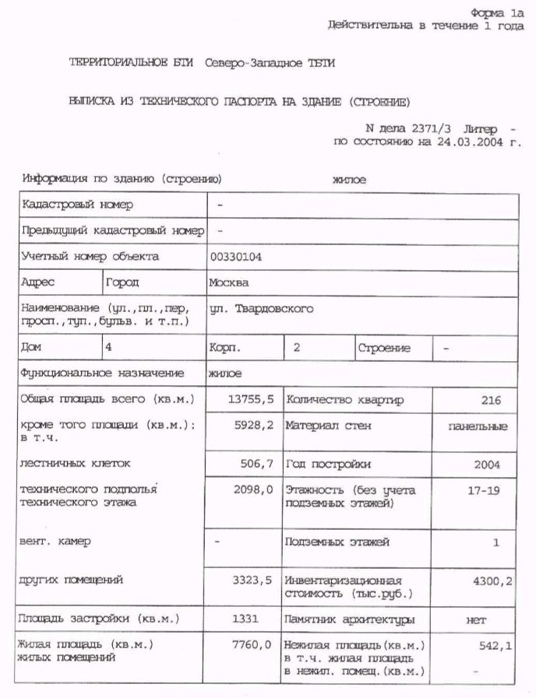
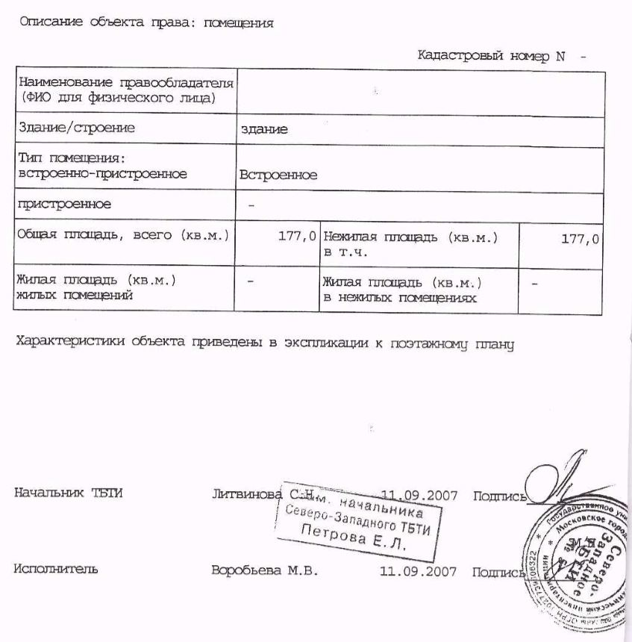
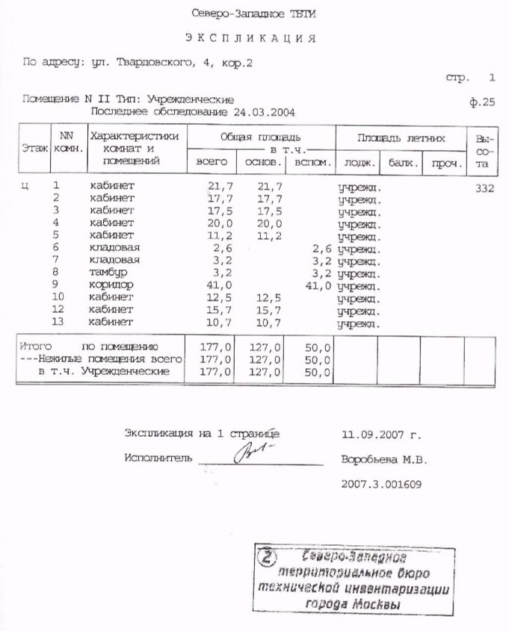
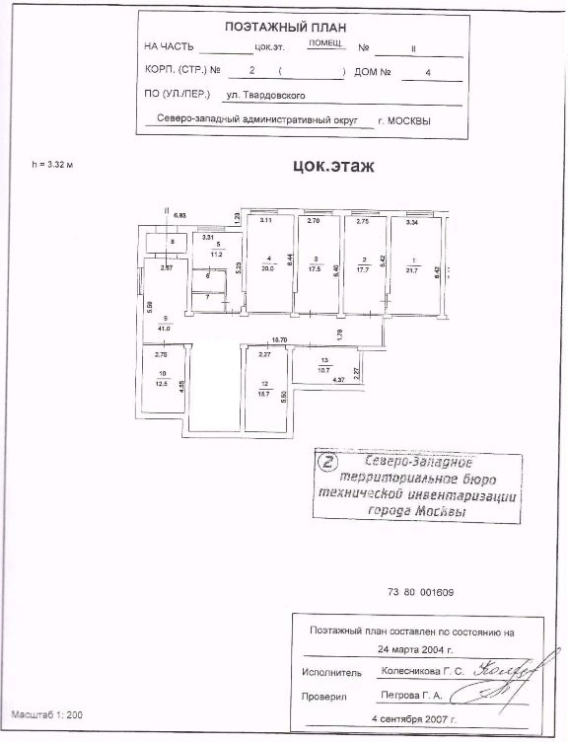

На бланке организации;
дата, исходящий номер

ЗАЯВКА
на участие в конкурсе на право заключения на безвозмездной основе договора на реализацию социальных программ (проектов) по организации досуговой, социально-воспитательной работы с населением по месту жительства в нежилом помещении, находящемся в собственности города Москвы

(наименование социально ориентированной некоммерческой организации - участника Конкурса) в лице (наименование должности руководителя и его Ф.И.О.) заявляет об участии в Конкурсе на условиях, установленных в Извещении о проведении Конкурса и конкурсной документации, и о готовности в случае победы реализовать предлагаемую социальную программу (проект) ____________ по организации досуговой и социально-воспитательной работы с населением по месту жительства с использованием нежилого помещения по адресу: г. Москва, ул. Твардовского, д.4, корп.2, общей площадью 177,0 кв.м.
Настоящей заявкой подтверждаем, что:
наша организация ______________________________________ является социально ориентированной некоммерческой организацией, зарегистрированной в соответствии с Федеральным законом от 08.08.2001 № 129-ФЗ "О государственной регистрации юридических лиц и индивидуальных предпринимателей" и осуществляющей свою деятельность на основании Федерального закона от 12.01.1996 № 7-ФЗ "О некоммерческих организациях";
в отношении нашей организации не проводится процедура ликвидации, банкротства, деятельность не приостановлена;
наша организация не имеет задолженности по налогам и другим платежам в бюджетную систему Российской Федерации.
Настоящим гарантируем достоверность представленной нами в заявке информации и подтверждаем право Заказчика, не противоречащее требованию о формировании равных для всех участников Конкурса условий, запрашивать у нас, в уполномоченных органах власти и у упомянутых в нашей заявке юридических и физических лиц информацию, уточняющую представленные нами в ней сведения.
В случае победы в Конкурсе наша организация берет на себя обязательства подписать договор на реализацию социальной программы (проекта) "___________________" по организации досуговой, социально-воспитательной работы с населением по месту жительства в помещении по адресу: г. Москва, ул. Твардовского, д.4, корп.2 в соответствии с требованиями конкурсной документации и на условиях указанной социальной программы (проекта) не позднее чем через пять рабочих дней после подведения итогов Конкурса.
В случае если наши предложения будут лучшими после предложений победителя Конкурса, а победитель Конкурса будет признан уклонившимся от заключения договора на реализацию социальной программы (проекта), мы обязуемся подписать договор в соответствии с требованиями конкурсной документации.
Оперативное уведомление по вопросам организационного характера и взаимодействие с Заказчиком Конкурса просим осуществлять по телефону
____________________ через ____________________________________________
(Ф.И.О. контактного лица)
Все сведения о проведении Конкурса просим сообщать указанному уполномоченному лицу.
Юридический адрес: __________________________________________
Фактический адрес: ___________________________________________
телефон _____________________, факс ___________________________
Корреспонденцию в наш адрес просим направлять по адресу:
_______________________________________________________________________

К настоящей заявке прилагаются документы согласно описи на ____________ стр.

Руководитель ___________________________ организации
Представитель __________________________ организации по доверенности.

(Ф.И.О.) (подпись)
М.П. (при наличии)

АНКЕТА УЧАСТНИКА КОНКУРСА

1. Полное наименование организации и ее организационно-правовая форма:
2. Место нахождения (юридический адрес):
Страна
Адрес (с индексом)
Телефон
Факс
Фактический адрес (адреса)
Страна
Адрес (с индексом)
Телефон
Факс
3. Почтовый адрес
Страна
Адрес (с индексом)
4. Банковские реквизиты
Расчетный счет
Название банка
Корреспондентский счет
БИК
ИНН
КПП
5. Регистрационные данные
Дата, место и орган регистрации
Профиль деятельности
Срок деятельности организации (с учетом правопреемственности)

6. Лица, уполномоченные совершать действия от имени организации при проведении Конкурса:

№ п/п | Должность | ФИО | Представленные полномочия | Вид документа, подтверждающего полномочия | Контактный телефон

7. Репутация организации.
Сведения о судебных разбирательствах.
Мы, нижеподписавшиеся, заверяем правильность всех данных, указанных в анкете.
В подтверждение вышеприведенных данных к анкете прикладываются следующие документы:
1. __________________________ (название документа) ____________________
(количество страниц в документе).
2. __________________________ (название документа) ____________________
(количество страниц в документе).
3. __________________________ (название документа) ____________________
(количество страниц в документе).

Руководитель организации
(уполномоченный представитель) ________________ _______________________
(подпись) (Ф.И.О.)
М.П. (при наличии)

На бланке организации;
дата, исходящий номер

ДОВЕРЕННОСТЬ

г. Москва _____________________________________________________________
(прописью число, месяц и год выдачи доверенности)

Организация (наименование организации) доверяет
_______________________________________________________________________
(фамилия, имя, отчество, должность)
паспорт серии __________________ выдан __________________________________
"___" _________ г. представлять интересы __________________________________
(наименование организации)
в конкурсе на право заключения на безвозмездной основе договоров на реализацию социальных программ (проектов) по организации досуговой, социально-воспитательной работы с населением по месту жительства в нежилом помещении, находящемся в собственности города Москвы (далее - Конкурс), в помещении по адресу: г. Москва, ул. Твардовского, д.4, корп.2 площадью 177,0 кв.м., предназначенном для ведения досуговой, социально-воспитательной, физкультурно-оздоровительной и спортивной работы с населением по месту жительства.
При выполнении настоящего поручения _____________ Ф.И.О. __________________ уполномочен представлять конкурсной комиссии необходимые документы, участвовать при вскрытии конвертов с заявками на участие в конкурсе, подписывать и получать от имени организации-доверителя все документы, связанные с выполнением данного поручения, выполнять иные действия, касающиеся Конкурса, в интересах доверителя.
Подпись удостоверяю.

________________________ _________________________
(Ф.И.О. удостоверяемого) (Подпись удостоверяемого)

Доверенность действительна до "___" _______ 20__ г.

Руководитель организации (_________________)
М.П. (при наличии)

Опись документов, представляемых для участия в Конкурсе

Организация __________________________

N п/п | Наименование | Кол-во страниц
1 | Заявка на участие в конкурсе
2 | Анкета участника конкурса
3 | Копия свидетельства о государственной регистрации
4 | Копия устава
5 | Копия свидетельства о регистрации изменений в учредительных документах (при наличии)
6 | Копия свидетельства о постановке на учет в налоговом органе
7 | Конкурсная социальная программа (проект)
8 | Коды ОКВЭД
9 | Другие документы, отражающие опыт работы и репутацию организации
10 | Выписка из Единого государственного реестра юридических лиц, взятая не позднее 6 месяцев до дня проведения Конкурса

ОБРАЗЕЦ
ОФОРМЛЕНИЯ КОНВЕРТА С КОНКУРСНОЙ ДОКУМЕНТАЦИЕЙ
И КОНКУРСНЫМ ПРЕДЛОЖЕНИЕМ

Лицевая сторона конверта:

Куда: Администрация муниципального округа Строгино  Кому: Конкурсной комиссии | Конкурс на право заключения на безвозмездной основе договора на реализацию социальных программ (проектов) по организации досуговой, социально-воспитательной работы с населением по месту жительства в нежилом помещении, находящемся в собственности города Москвы  Регистрационный номер заявки ____________

Обратная сторона конверта:

Запечатывается и заверяется подписью руководителя
и печатью организации (при наличии)

ИНФОРМАЦИОННАЯ КАРТА КОНКУРСА

№ пункта | Наименование | Информация
1 | Наименование Заказчика, контактная информация | Наименование: администрация муниципального округа Строгино.  Место нахождения: 123181, г. Москва, ул. Маршала Катукова, д.19, корп.1.  Почтовый адрес: 123181, г. Москва, ул. Маршала Катукова, д.19, корп.1.  Номер контактного телефона: (495) 942-82-55.  Адрес электронной почты: vmo_strogino@mail.ru.  Контактное лицо: Уткин Игорь Алексеевич
2 | Наименование Конкурса | Конкурс на право заключения на безвозмездной основе договора на реализацию социальных программ (проектов) по организации досуговой, социально-воспитательной работы с населением по месту жительства в нежилом помещении, находящемся в собственности города Москвы
3 | Официальный сайт администрации муниципального округа Строгино, на котором размещена конкурсная документация | строгино.рф
4 | Дата публикации извещения | 13.02.2020
5 | Срок и место подачи заявок на участие в Конкурсе | Адрес: г. Москва, ул. Маршала Катукова, д.19, корп.1, каб.2
6 | Документы и материалы, представляемые для участия в Конкурсе | - Заявка на участие в конкурсе;  - Анкета участника конкурса;  - Копия свидетельства о государственной регистрации (лист записи);  - Копия устава;  - Копия свидетельства (лист записи) о регистрации изменений в учредительных документах (при наличии);  - Копия свидетельства (лист записи) о постановке на учет в налоговом органе;  - Конкурсная социальная программа (проект);  - Коды ОКВЭД;  - Другие документы, отражающие опыт работы и репутацию организации (копии квалификационных документов состава преподавателей, реализующих данную программу (по направлениям), копии отзывов о работе организации, статьи, буклеты, благодарственные письма, фотографии);  - Выписка из Единого государственного реестра юридических лиц, взятая не позднее 6 месяцев до дня проведения конкурса;  - Опись документов, представляемых для участия в конкурсе.
7 | Дата, время и место вскрытия конвертов с заявками на участие в Конкурсе | «19» марта 2020 г. в 10:00 по московскому времени  Адрес: г. Москва, ул. Маршала Катукова, д.19, корп.1, зал заседаний администрации.
8 | Дата публикации протокола рассмотрения заявок на участие в Конкурсе | не позднее следующего дня после окончания рассмотрения заявок
9 | Дата публикации протокола анализа и сопоставления заявок на участие в Конкурсе, рекомендаций по определению победителя Конкурса | не позднее следующего дня после окончания анализа и сопоставления заявок
10 | Дата принятия решения Совета депутатов о победителе конкурса | в течение 21 календарного дня
11 | Срок подписания договора победителем Конкурса | в течение пяти рабочих дней

